 | 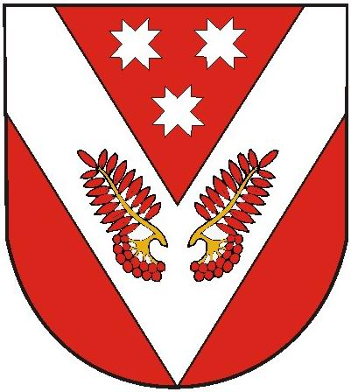 |  | ПРОЕКТ
РОССИЙ ФЕДЕРАЦИЙ  МАРИЙ ЭЛ РЕСПУБЛИКА |  | РОССИЙская ФЕДЕРАЦИя  РЕСПУБЛИКА МАРИЙ ЭЛ
Марий эл республикысе советский муниципал районын советский ола шотан илемысе депутат погынжо |  | собрание депутатов  городского поселения советский советского муниципального района республики марий эл
ПУНЧАЛ |  | РЕШЕНИЕ

__________ сессия  четвертого созыва | От «___________» 2023 г.  №______

О внесении изменений
в решение Собрания депутатов городского поселения Советский от 13.05.2021 г. № 127
«Об утверждении Положения об оказании имущественной поддержки субъектов малого и среднего предпринимательства и организаций, образующих инфраструктуру поддержки субъектов малого и среднего предпринимательства в городском поселении Советский»

В соответствии с Федеральным законом от 06.10.2003 года № 131-ФЗ «Об общих принципах организации местного самоуправления в Российской Федерации», Федеральным законом от 24.07.2007 года № 209-ФЗ «О развитии малого и среднего предпринимательства в Российской Федерации», на основании Приказа Федеральной антимонопольной службы от 21.03.2023 года № 147/23 «О порядке проведения конкурсов или аукционов на право заключения договоров аренды, договоров безвозмездного пользования, договоров доверительного управления имуществом, иных договоров, предусматривающих переход прав в отношении государственного или муниципального имущества, и перечне видов имущества, в отношении которого заключение указанных договоров может осуществляться путем проведения торгов в форме конкурса» Собрание депутатов городского поселения Советский Советского муниципального района Республики Марий Эл р е ш и л о:
1. Внести в Решение Собрания депутатов городского поселения Советский № 127 от 13.05.2021 г. «Об утверждении Положения об оказании имущественной поддержки субъектов малого и среднего предпринимательства и организаций, образующих инфраструктуру поддержки субъектов малого и среднего предпринимательства в городского поселения Советский», следующие изменения:
1.1. слова «Приказом Федеральной антимонопольной службы от 10.02.2010 года № 67 «О порядке проведения конкурсов или аукционов на право заключения договоров аренды, договоров безвозмездного пользования, договоров доверительного управления имуществом, иных договоров, предусматривающих переход прав владения и (или) пользования в отношении государственного или муниципального имущества, и перечня видов имущества, в отношении которого заключение указанных договоров может осуществляться путем проведения торгов в форме конкурса»» заменить на «Приказом Федеральной антимонопольной службы от 21.03.2023 года № 147/23 «О порядке проведения конкурсов или аукционов на право заключения договоров аренды, договоров безвозмездного пользования, договоров доверительного управления имуществом, иных договоров, предусматривающих переход прав в отношении государственного или муниципального имущества, и перечне видов имущества, в отношении которого заключение указанных договоров может осуществляться путем проведения торгов в форме конкурса»».
2. Внести в Положение об оказании имущественной поддержки субъектов малого и среднего предпринимательства и организаций, образующих инфраструктуру поддержки субъектов малого и среднего предпринимательства в городском поселении Советский , утвержденное решением Собрания депутатов городского поселения Советский от 13.05.2023 года № 127 (далее по тексту - Положение), следующие изменения:
2.1. В пунктах 1.1., 3.1.1. Положения слова «приказом Федеральной антимонопольной службы от 10.02.2010 года № 67 «О порядке проведения конкурсов или аукционов на право заключения договоров аренды, договоров безвозмездного пользования, договоров доверительного управления имуществом, иных договоров, предусматривающих переход прав владения и (или) пользования в отношении государственного или муниципального имущества, и перечня видов имущества, в отношении которого заключение указанных договоров может осуществляться путем проведения торгов в форме конкурса»» заменить на «приказом Федеральной антимонопольной службы от 21.03.2023 года № 147/23 «О порядке проведения конкурсов или аукционов на право заключения договоров аренды, договоров безвозмездного пользования, договоров доверительного управления имуществом, иных договоров, предусматривающих переход прав в отношении государственного или муниципального имущества, и перечне видов имущества, в отношении которого заключение указанных договоров может осуществляться путем проведения торгов в форме конкурса»».
3. Обнародовать настоящее решение, а также разместить в информационно-телекоммуникационной сети Интернет официальный интернет – портал Республики Марий Эл (адрес доступа: http://mari-el.gov.ru).
4. Настоящее решение вступает в силу с 1 октября 2023 года.

Глава
городского поселения Советский Н.И.Павлова

